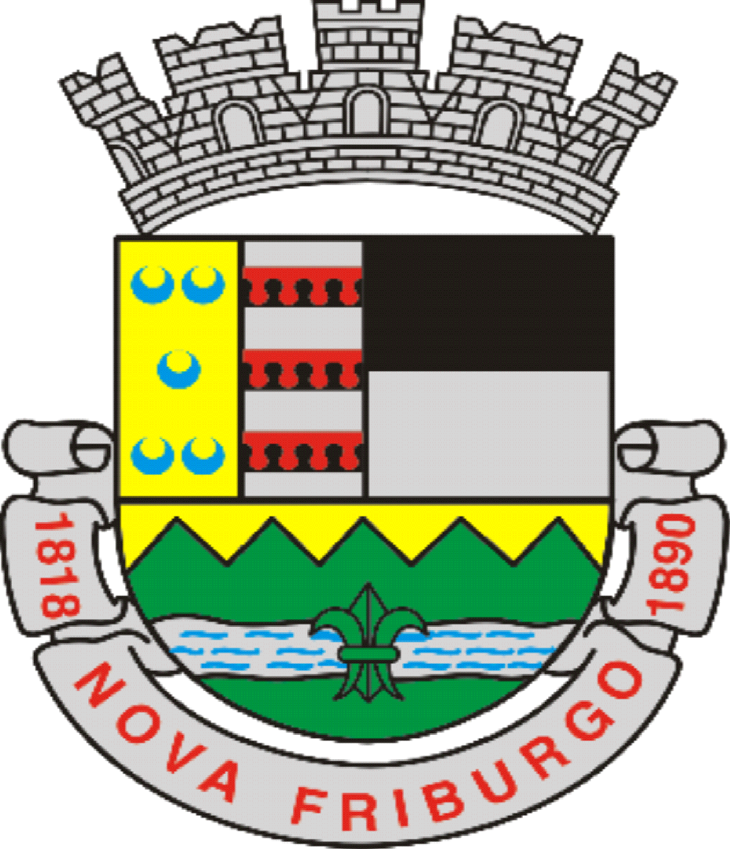

Câmara Municipal de Nova Friburgo – RJ
Gabinete do Vereador Marcinho Alves

REQUERIMENTO DE AUDIÊNCIA PÚBLICA

Ao. Exmo. Sr. Vereador Presidente Max Bill

Sr. Presidente,

Requeiro, conforme norma regimental, AUDIÊNCIA PÚBLICA, a ser realizada no dia 07 de Junho, quarta-feira, às 18:00 horas, para tratar de assuntos relacionados a segurança no trânsito em toda a extensão da Avenida Governador Roberto Silveira, bem como as demais vias em Conselheiro Paulino, com alto registro de acidentes.

Certo da compreensão de todos, elevo os votos de estima e consideração, pedindo a aprovação dos nobres pares.

Nova Friburgo, 04 de Maio de 2023.

Atenciosamente,

Marcinho Alves
Vereador

